Fall 1: Familie Albin (Name geändert) 3
Fall 2: Uschi Waser 5
Fall 3: Cornelia Studer 7
Fall 4: Florian Branger 9
Fall 5: Ruedi Hofer (Name geändert) 11

Impressum
© Kanton Graubünden, 1. Auflage 2020
Verfasserin und Verfasser: Tanja Rietmann, Universität Bern; Hans Utz, Pädagogische Hochschule Luzern
zu beziehen bei:
Lehrmittel Graubünden, Auslieferung, Somedia Production AG Sommeraustrasse 32, Postfach 491,
7007 Chur, lmv@somedia.ch, Telefon 081 255 54 53
unter: www.lmv.gr.ch (Download unter der Artikelnummer 01.2490)

Fall 1: Familie Albin (Name geändert)
- Trage in der Tabelle das Geburtsdatum der acht Kinder und den Zeitpunkt ihrer Trennung von Vater und Mutter ein (Fallschilderung im Leseheft S. 6, Beispiel für das 1. Kind eingetragen).

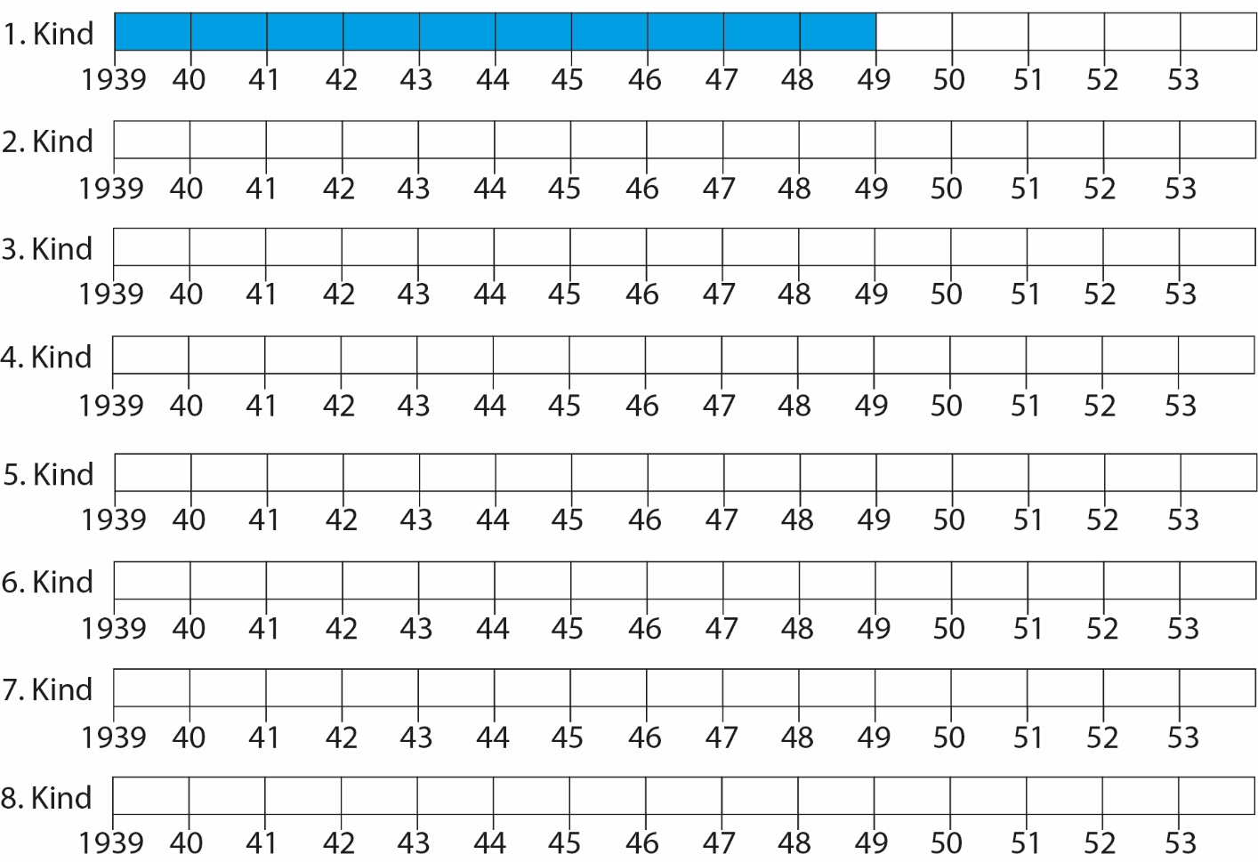

- Formuliere eine oder zwei Beobachtungen zur Tabelle aus Aufgabe 1:
…………………………………………………………………………………………………...
…………………………………………………………………………………………………...
- Über Josef Albin heisst es in der Fallschilderung (S. 6): «Er konnte nicht arbeiten – oder wollte er nicht?» Entnimm dem Text, warum er möglicherweise nicht arbeiten konnte.

…………………………………………………………………………………………………...
4. a. Neben der Unfähigkeit des Josef Albin, für seine Familie zu sorgen, werden zwei Gründe dafür angeführt, dass die Kinder der Mutter weggenommen werden müssen (Überschriften zu D1 bis D5). Nenne zwei Stichworte:
1. ……………………………………….. 2. ………………………………………………….

b. Formuliere als Mitglied der Behörde eine Begründung, warum der Sophia Albin die Kinder weggenommen werden müssen.

…………………………………………………………………………………………………..
…………………………………………………………………………………………………..

5. Ermittle aus den Legenden zu D1–D5, zu welchem Zeitpunkt diese beiden Vorwürfe erhoben wurden. Trage diese Zeitpunkte oben in der Tabelle zu Aufgabe 1 ein.

6. In den Akten wird nicht nur negativ über Sophia Albin geurteilt. Formuliere stichwortartig positive Urteile in
D2: …………………………………………………………………………………………........
D3: …………………………………………………………………………………………........
D4: …………………………………………………………………………………………........

7. Beurteile aus deiner persönlichen Sicht, ob es gut oder schlecht war, die Kinder aus der Familie wegzunehmen. Führe dabei stichwortartig die Argumente dafür und dagegen auf:

Es war gut, weil: |  | Es war schlecht, weil:
- ………………………………………... |  | - …………………………………………...
- ………………………………………... |  | - …………………………………………...

8. Der Anwalt Gaudenz Canova, der sich gegen die Wegnahme der Kinder einsetzte, klagte in seiner Beschwerde an die Bündner Regierung: Man hätte dem kranken Familienvater Josef Albin helfen sollen, seine grosse Familie zu ernähren, statt ihm und der Mutter die Kinder wegzunehmen.
Nimm zu diesem Vorschlag Stellung. Versetze sich dabei entweder in die Behörde oder in die Familie Albin.

Behörde: / Familie Albin: (Zutreffendes einrahmen) …...……………………………………….

…………………………………………………………………………………………………..
…………………………………………………………………………………………………..

9. In den Archiven gibt es einige Dokumente über die Familie Albin. Die meisten haben die Behörden verfasst. Welche weiteren Informationen würdest du dir über die Familie Albin wünschen?
- ……………………………………………………………………………………………

- ……………………………………………………………………………………………

- ……………………………………………………………………………………………

Fall 2: Uschi Waser
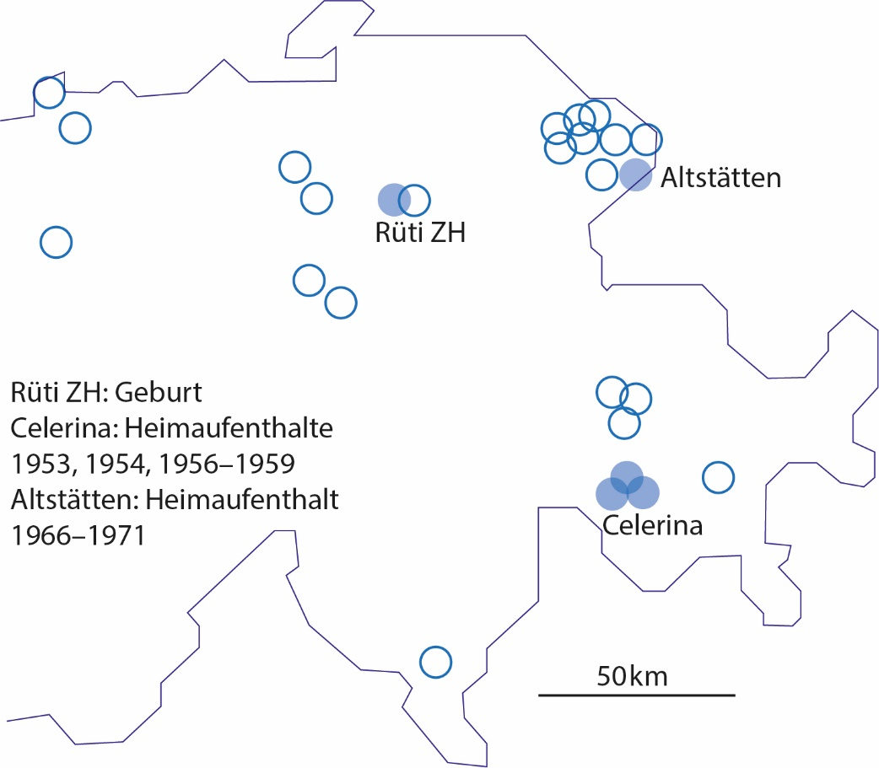
- Ursula Hartmann (so der anonymisierte ledige Name) war bis zu ihrem 19. Lebensjahr an 26 Orten untergebracht, hatte also 25 Wechsel zu verkraften.
a. In der Einleitung zum Kapitel im Leseheft (S. 10) sind die Kantone genannt, in denen sie wohnte. In der Karte rechts findest du die Orte. Trage mit Hilfe einer Karte die Kantone ein.
b. Rechne aus: Wie lange lebte Ursula durchschnittlich an einem Ort?

- Notiere Stichworte zu D1 bis D4 (Leseheft S. 11) in die folgende Tabelle:
Jahr | Alter der Ursula |  | positive Stichworte | negative Stichworte
1955
1957
1959
1961

- Fasse die Stichworte zusammen und urteile
- Was sagen die Stichworte über Ursula aus?

……………………………………………………………………………………………….

- Was sagen die Stichworte über Ursulas Erzieherinnen aus?

……………………………………………………………………………………………….

……………………………………………………………………………………………….
- Ursulas Mutter bezieht sich in ihrer Aussage gegen ihre Tochter (D6) auf die Berichte des Heims von Celerina (D1 bis D4). Welche Folgen also haben diese Berichte für Ursula in ihrem Prozess gegen ihren Stiefvater? Erläutere.

…………………………………………………………………………………………………..

..…………………………………………………………………………………………………

- Frau Waser zeichnete in einem Gespräch über ihr Leben die folgende Kurve über unglückliche und glückliche Zeiten.

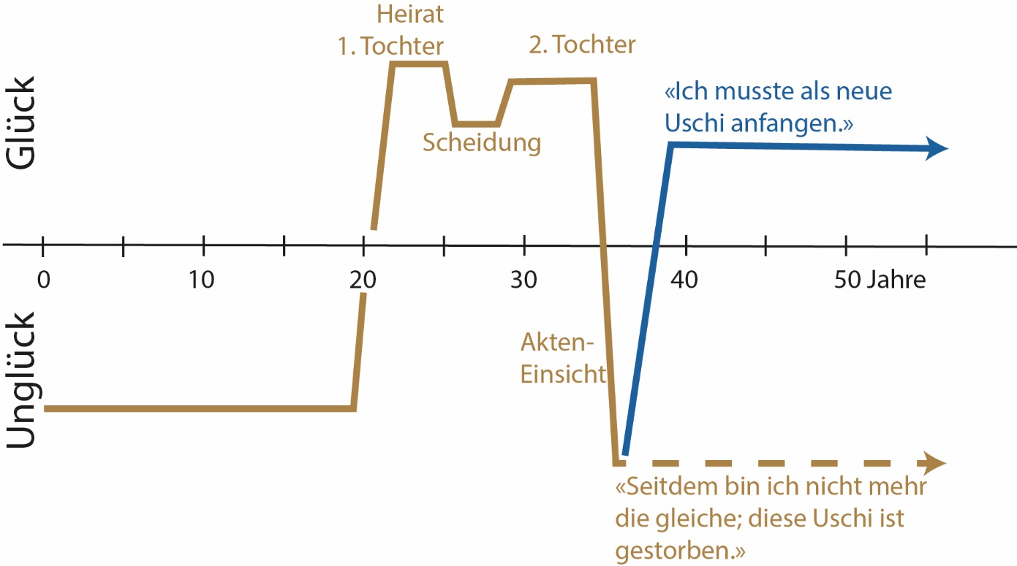

a. Was warf Frau Wasers Leben am stärksten durcheinander? Suche im Text Erklärungen dafür.

…………………………………………………………………………………………………...

..………………………………………………………………………………………………….

b.Wie sieht die Glückskurve deines Lebens aus? Überlege, was zu deinem Glück oder deinem Unglück beiträgt.
…………………………………………………………………………………………………..

…………………………………………………………………………………………………...

- Halte deine Eindrücke über die Jugendzeit der Ursula fest.

…………………………………………………………………………………………………..

..…………………………………………………………………………………………………

Fall 3: Cornelia Studer
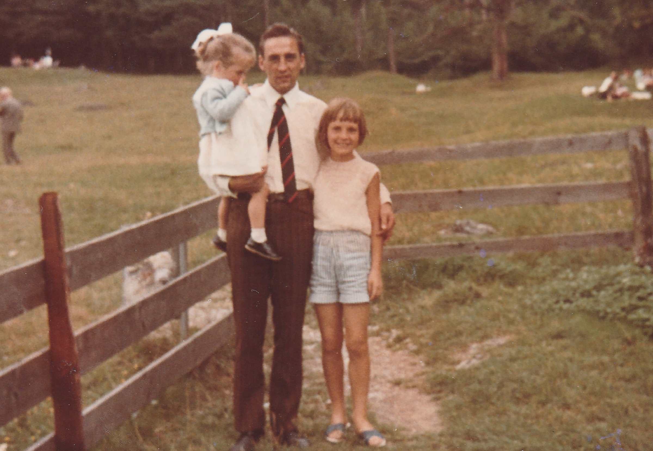
Cornelia Studer anlässlich eines Besuches ihres Vaters im Heim «Gott hilft» (Datum nicht bekannt). Die Eltern waren geschieden, der Vater trägt hier eine Halbschwester von Cornelia. Er besuchte Cornelia und Martin (der dieses Foto knipste) zwischen 1965 und 1973 nur einmal.

- a. Trage aus der Erzählung im Leseheft S. 14 die wichtigen Stationen aus Cornelia Studers Jugend bis zum 16. Altersjahr oberhalb des Zeitstrahls ein.

b. Welchen Teil ihrer Jugend hat Cornelia Studer im Heim verbracht? ………………………
c. Vielleicht kennst du weitere Daten aus der Schweizer Geschichte dieser Zeit. Trage sie unterhalb des Zeitstrahls ein.

- Erzähle Cornelia Studers Erinnerung (D1, Leseheft S. 15) nach. Gliedere die Erzählung in die drei dir wichtigsten Punkte.

- ………………………………………………………………………………………………..
- ………………………………………………………………………………………………..
- ………………………………………………………………………………………………..

- a. In D1 erzählt Cornelia Studer, dass sie oft gedemütigt wurde – und dass diese Demütigung das Schlimmste war. Was stellst du dir unter einer Demütigung vor? Schildere.

…………………………………………………………………………………………………...

…………………………………………………………………………………………………...

…………………………………………………………………………………………………...

b. Ziehe D5 bei. Hast du dir die Demütigung so vorgestellt? Vergleiche.

…………………………………………………………………………………………………...

…………………………………………………………………………………………………...

- a. In der rechten Spalte der Seite 15 befinden sich Akten aus dem Heim, in dem Cornelia Studer lebte. Die Foto D2 hat im Mitteilungsblatt des Heims keine Legende. Was sagt sie wohl aus? Notiere deinen Eindruck.

…………………………………………………………………………………………………...

b. Auch in Cornelia Studers Erinnerungen kommen Kühe vor. Vergleiche die Foto D2 mit ihren Erinnerungen.

…………………………………………………………………………………………………...

…………………………………………………………………………………………………...

- In den Dokumenten werden auch positive Züge des Kinderheims «Gott hilft» sichtbar. Betrachte D4, D7 und D1 und schreibe sie heraus.

D4: ………………………………………………………………………………………………

D7: ………………………………………………………………………………………………

D1: ………………………………………………………………………………………………

- Stelle dir vor, du müsstest das Heim prüfen gehen und erhältst den Brief D3. Wie reagierst du darauf? Verfasse eine Antwort.

…………………………………………………………………………………………………...

…………………………………………………………………………………………………...

…………………………………………………………………………………………………...

…………………………………………………………………………………………………...

- Halte deine Eindrücke über die Jugendzeit der Cornelia Studer fest.

…………………………………………………………………………………………………..

..…………………………………………………………………………………………………

Fall 4: Florian Branger
- Florian Brangers Leben zwischen 1900 und 1930 ist nicht leicht zu rekonstruieren. Ordne die folgenden Passagen aus seinem Lebenslauf (Leseheft S. 18) mit einer Linie in die Visualisierung unten auf der Seite ein:
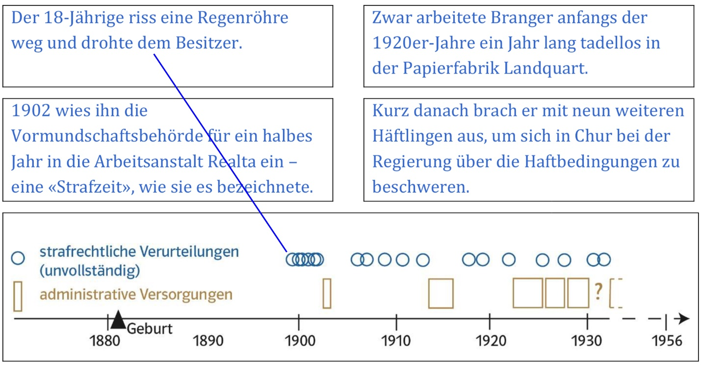

- In der Abbildung unten auf S.18 wird unterschieden zwischen strafrechtlichen Verurteilungen und administrativen Versorgungen durch die Vormundschaftsbehörde. Arbeite aus der Schilderung von Brangers Leben die Unterschiede zwischen beiden heraus.
 |  | strafrechtliche Verurteilung |  | administrative Versorgung
Ursache dafür waren: |  | (siehe auch D2)
Die «Strafe» dafür bestand in:
Diese «Strafe» diente der …  (Zutreffendes einkreisen) |  | … Bestrafung /  … Wegschliessung |  | … Bestrafung /  …Wegschliessung
Die Folge für Branger war … |  | … kurzer /  … langer Anstaltsaufenthalt |  | … kurzer /  … langer Anstaltsaufenthalt

- In D2 ist das Urteil einer Gerichtsverhandlung zitiert. Verfasse eine kurze Zeitungsmeldung darüber.
…………………………………………………………………………………………………...
…………………………………………………………………………………………………...
…………………………………………………………………………………………………...
- a. Entziffere D1.
1. Ist es da nicht zu begreifen, dass ich zu
2. ………………………………………………………………………………………………
3. ………………………………………………………………………………………………
4. ………………………………………………………………………………………………
5. ………………………………………………………………………………………………
6. ………………………………………………………………………………………………
7. ………………………………………………………………………………………………
8. ………………………………………………………………………………………………
9. ………………………………………………………………………………………………
- In D1 kommt Florian Branger für einmal selbst zu Wort. (Es ist das einzige so ausführliche Dokument, das wir von ihm haben.) Fasse seine Rechtfertigung in seinen Worten kurz zusammen.
«Ich, Florian Branger, ...................................…………………………………………………...
…………………………………………………………………………………………………..

………………………………………………………………………………………………….»
- Was denkst du über Florian Branger? Notiere mindestens zwei Aspekte.

Einerseits ..…………………………………………………………………………………........
…………………………………………………………………………………………………...
Andererseits ..…………………………………………………………………………………...
…………………………………………………………………………………………………...
- Rekonstruiere Florian Brangers Lage bei seiner Entlassung aus der Klinik Waldhaus 1922 (D3 und Lesetext S. 18). Nenne mindestens zwei Probleme:
1. ………………………………………………………………………………………………
2. ………………………………………………………………………………………………
3. ………………………………………………………………………………………………
- Auf wessen Seite steht der Verfasser von D3? Trage seine Haltung auf der Linie unten ein:

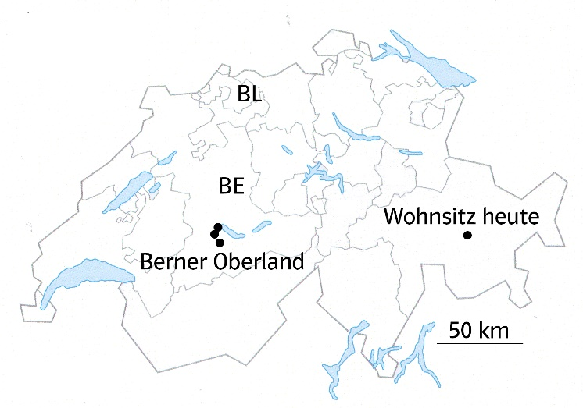
Fall 5: Ruedi Hofer (Name geändert)
- Lies im Leseheft S. 22 die Erzählung über Ruedi Hofers Leben durch und achte auf die Ortsbezeichnungen. In welchen Gegenden wurde er herumgeschoben? Trage sie auf der Karte rechts ein. Vielleicht musst du eine Schweizer Karte zu Hilfe nehmen.

- Herr Hofer wurde zwischen dem 1. und dem 20. Lebensjahr über 30 Mal an eine andere Stelle umplatziert. Rechne überschlagsmässig (= ganz grob) aus, wie lang er durchschnittlich an einer Stelle sein konnte.
……………… Monate

- Herr Hofer hat seine Erinnerungen sorgfältig festgehalten, mit Zeichnungen und Schreibmaschine. Was drückt er mit den beiden Zeichnungen in D1 aus? Suche im D2 den entsprechenden Abschnitt aus seiner Erzählung.

…………………………………………………………………………………………………..
…………………………………………………………………………………………………..,

erzählt im ………………….. Abschnitt (D2).

- Was bedeutet in D2, erster Abschnitt der Schlusssatz: «Die Scheune steht immer noch, ohne jede Reparatur.»? Stelle einen Zusammenhang her.

…………………………………………………………………………………………………..
…………………………………………………………………………………………………...

- Eine weitere Zeichnung aus Herrn Hofers Aufzeichnungen ist rechts abgedruckt. Vermute, welche Erinnerung an seine Zeit als Verdingkind er damit festhält.
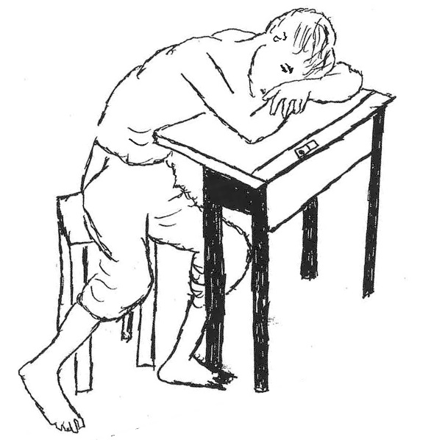
(Dokumentation von Herrn Hofer)

………………………………………………………………..

………………………………………………………………..

………………………………………………………………..

………………………………………………………………..

- D4: Was schätzt Herr Hofer an seinem Hund und was vermisst er wohl bei den Menschen, die ihm begegnet sind? Stelle zusammen.
…………………………………………………………………………………………………...
…………………………………………………………………………………………………...

…………………………………………………………………………………………………...

…………………………………………………………………………………………………...

- Der Bund (= der schweizerische Staat) zahlt ehemaligen Verdingkindern einen Solidaritätsbeitrag, wenn sie das ihnen zugefügte Unrecht beschreiben. Verfasse einen Antrag, mit dem Herr Hofer sich um diesen Beitrag bewerben könnte. Gliedere den Antrag in Punkte.

• …………………………………………………………………………………………………

…………………………………………………………………………………………………

• …………………………………………………………………………………………………

…………………………………………………………………………………………………

• …………………………………………………………………………………………………

…………………………………………………………………………………………………

